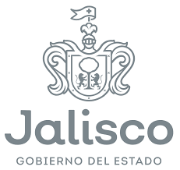 | Cuenta Pública 2018  Gobierno del Estado de Jalisco  Poder Ejecutivo  Relación de Esquemas Bursátiles

NO APLICA

